Анализ основных финансовых показателей Ingram Micro
Ingram Micro Inc. – крупнейший в мире дистрибутор компьютерного оборудования. Является публичной компанией, поэтому финансовые отчеты доступны на сайте.
Анализ основных финансовых показателей выполнен совместно со Светланой Кононец. При анализе использовались рекомендации Джулиана Дента «Все о дистрибуции. Управление каналами продаж» и Кирана Уолша «Ключевые показатели менеджмента».
Расчеты можно найти в файле Анализ финансовых показателей Ingram Micro.xlsx в формате Excel2007.
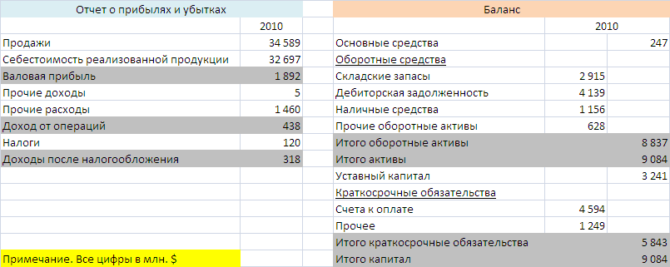
Рис. 1. Отчет о прибылях и убытках и баланс Ingram Micro Inc. за 2010-й год
На основании Отчета о прибылях и убытках и баланса были рассчитаны следующие основные показатели прибыльности:
Норма валовой прибыли =
(Выручка – Себестоимость реализованной продукции) / Выручка *100%
Норма чистой прибыли = (Выручка – Себестоимость реализованной продукции –
Накладные расходы – Налоги) / Выручка *100%
Показатели прибыльности
Норма валовой прибыли | 5,47%
Норма чистой прибыли | 0,92%
Рис. 2 Показатели прибыльности
Показатели оборачиваемости:
Показатели оборачиваемости, дней
Период погашения кредиторской задолженности |  | 51,3
Товарные запасы в днях хранения |  | 32,5
Период погашения дебиторской задолженности |  | 43,7
Операционный цикл |  | 24,9
Оборачиваемость |  | 15 | раз в год
Рис. 3. Показатели оборачиваемости
Напомню формулы для расчета показателей оборачиваемости (их также можно найти в файле Excel):
Период погашения кредиторской задолженности =
Счета к оплате / Себестоимость реализованной продукции * 365 дней
Товарные запасы в днях хранения =
Складские запасы / Себестоимость реализованной продукции * 365 дней
Период погашения дебиторской задолженности =
Сумма дебиторской задолженности / Выручка * 365 дней
Более наглядно цикл оборотного капитала можно представить графически
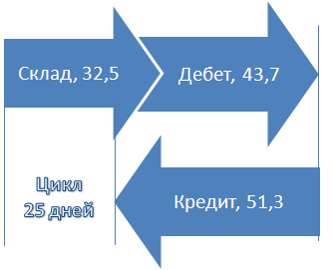
Рис. 4. Цикл оборотного капитала
Показатели доходности:
Доходность совокупных активов, ROTA =
Валовая прибыль / Совокупные активы
Доходность собственного капитала, ROE =
Доходы после налогообложения / Собственный [уставной] капитал
Показатели доходности
Доходность совокупных активов, ROTA | 20,8%
Доходность собственного капитала, ROE | 9,8%
Рис. 5. Показатели доходности
Показатели ликвидности:
Коэффициент текущей ликвидности =
Оборотные активы / Краткосрочные обязательства
Коэффициент срочной ликвидности =
(Оборотные активы – Товарно-материальные запасы) / Краткосрочные обязательства
Показатели ликвидности
Коэффициент текущей ликвидности | 1,51
Коэффициент срочной ликвидности | 1,01
Рис. 6. Показатели ликвидности

